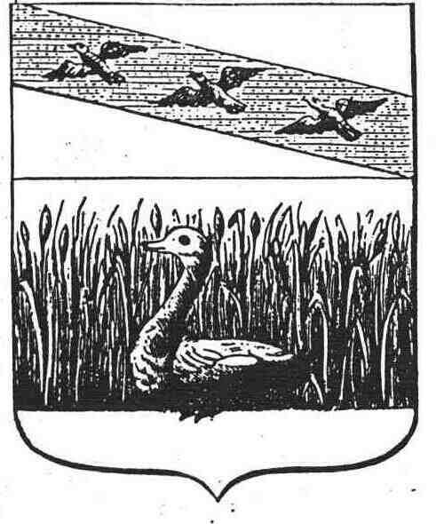

АДМИНИСТРАЦИЯ ГОРОДА СУДЖИ

КУРСКОЙ ОБЛАСТИ

**ПОСТАНОВЛЕНИЕ**

**от 05.12.2022 г. № 226**

**О проведении аукциона на право заключения договора аренды земельного участка**

Руководствуясь Гражданским кодексом Российской Федерации, Земельным кодексом Российской Федерации от 25.10.2001 г. № 136-ФЗ, Федеральным законом от 06.10.2003 № 131-Ф3 «Об общих принципах организации местного самоуправления в Российской Федерации», Федеральным Законом от 26.07.2006 г. № 135-ФЗ «О защите конкуренции», Уставом муниципального образования «город Суджа», рассмотрев заявление Кибенко Артема Владимировича, Администрация города Суджа Курской области ПОСТАНОВЛЯЕТ:

1. Провести аукцион на право заключения договора аренды земельного участка, собственность на который не разграничена, категория земель – земли населенных пунктов с видом разрешенного использования: «Хранение автотранспорта», площадью 39 кв.м., расположенного по адресу: Курская область, Суджанский район, город Суджа, ул. Ломоносова с кадастровым номером 46:23:010311:538.
2. Утвердить аукционную документацию об аукционе на право заключения договора аренды земельного участка, государственная собственность на который не разграничена, расположенного на территории муниципального образования «город Суджа» Суджанского района Курской области (Приложение №1).

3. Разместить утвержденную документацию на официальном сайте Администрации города Суджи Курской области, а также на официальном сайте торгов: https://torgi.gov.ru/.

4. Контроль за исполнением настоящего Постановления возложить на начальника отдела архитектуры, градостроительства и торговли Администрации города Кущ Е.Н.

5. Постановление вступает в силу с момента его подписания.

Глава города В.И. Дьяченко